

**TRƯỜNG ĐẠI HỌC CÔNG NGHIỆP HÀ NỘI**

**KHOA CÔNG NGHỆ THÔNG TIN**

_______________**\*\*\*\*\***_______________



**ĐỒ ÁN TỐT NGHIỆP**

**ĐỀ TÀI:**

**Phát triển ứng dụng nhận dạng biển số xe bằng ngôn ngữ lập trình Python**

|  |  |
| --- | --- |
| GVHD | TS. Vũ Đình Minh |
| Sinh viên thực hiện | Phạm Tuấn Dũng |
| Mã lớp | 20232IT6009001 |

Hà Nội - 2024



TRƯỜNG ĐẠI HỌC CÔNG NGHIỆP HÀ NỘI

KHOA CÔNG NGHỆ THÔNG TIN

_______________**\*\*\*\*\***_______________



ĐỒ ÁN TỐT NGHIỆP

ĐỀ TÀI:

Phát triển ứng dụng nhận dạng biển số xe bằng ngôn ngữ lập trình Python

|  |  |
| --- | --- |
| GVHD | TS. Vũ Đình Minh |
| Sinh viên thực hiện | Phạm Tuấn Dũng |
| Mã lớp | 20232IT6009001 |

Hà Nội - 2024

# LỜI MỞ ĐẦU

Sự phát triển mạnh mẽ của công nghệ thông tin trong những năm gần đây đã tạo nên những thay đổi to lớn đối với cuộc sống con người. Nó ngày càng khẳng định được vai trò của mình trong sự phát triển chung của xã hội.Trong thời đại ngày nay mọi việc con người có thể làm thì hầu như máy móc cũng có thể làm được. đó là nhờ những người lập trình viên đã biến những chiếc máy tính và những ngoại vi của nó trở thành những hệ thống thông minh có thể thực hiện bất cứ công việc gì.

Đơn giản như công việc gửi xe, chỉ vài năm trước đây khi đi đến bất kì bãi gửi xe nào chúng ta cũng thấy tất cả xe đều phải được nhân viên coi xe gi bằng giấy, việc này là vô cũng bất tiện và nhiều rủi ro như giấy rất dễ bị hư hao, rách hoặc dính nước…không những vậy việc ghi giấy không thể tránh khỏi sai sót khi người nhân viên coi xe một thoáng mất tập trung và ghi sai, vì vậy rất mất thời gian. Trong khuôn khổ chương trình đã học, cũng như yêu cầu của đồ án kết thúc môn, em đã viết một chương trình: “XÂY DỰNG ỨNG DỤNG QUẢN LÝ BIỂN SỐ XE”

Song vì thời gian có hạn, và còn thiếu nhiều kinh nghiệm và kỹ năng còn hạn chế. Nên chắc chắn không tránh khỏi những thiếu sót. Vì vậy em rất mong nhận được nhiều ý kiến đóng góp từ thầy cô và bạn bè để chúng em hoàn thành tốt đề tài này. Chân thành cảm ơn thầy cô và các bạn.

**LỜI CẢM ƠN**

Để đồ án này đạt kết quả tốt đẹp, em đã nhận được sự hỗ trợ, giúp đỡ của thầy cô. Với tình cảm sâu sắc, chân thành, cho phép em được bày tỏ lòng biết ơn sâu sắc đến tất cả quý thầy cô đã tạo điều kiện giúp đỡ trong quá trình học tập và nghiên cứu đề tài

Trước hết chúng em xin gửi tới quý thầy cô Khoa Công Nghệ Thông Tin Đại Học Công Nghiệp Hà Nội lời chào trân trọng, lời chúc sức khỏe và lời cảm ơn sâu sắc nhất. Với sự quan tâm, dạy dỗ, chỉ bảo tận tình chu đáo và những kiến thức mà các thầy cô đã truyền đạt đã giúp em có thể hoàn thành đề tài môn học lập trình mạng.

Đặc biệt em xin gửi lời cảm ơn chân thành nhất đến giảng viên TS. Vũ Đình Mình đã quan tâm giúp đỡ tận tình chúng em hoàn thành tốt đồ án này trong thời gian qua.

Với điều kiện thời gian cũng như kinh nghiệm còn hạn chế, đồ án này sẽ không thể tránh được những thiếu sót. Em rất mong nhận được sự chỉ bảo, đóng góp ý kiến của các thầy cô, để em có thể bổ sung, nâng cao kinh nghiệm và kỹ năng của bản thân để phục vụ cho công việc thực tế sau này.

Em xin chân thành cảm ơn!

# MỤC LỤC

LỜI MỞ ĐẦU 1

MỤC LỤC 3

DANH MỤC HÌNH VẼ 6

DANH MỤC BẢNG BIỂU 8

MỞ ĐẦU 9

CHƯƠNG 1 GIỚI THIỆU TỔNG QUAN 11

1.1 Tổng quan đề tài 11

1.2 Mục tiêu nghiên cứu đề tài 11

1.3 Phương pháp nghiên cứu 11

1.4 PyQt5 và Qt Designer: 12

1.4.1 Qt: 12

1.4.2 PyQt: 12

1.4.3 Qt Designer: 13

1.5 Sơ lược về ngôn ngữ lập trình Python 13

1.5.1 Nguồn gốc cái tên Python 13

1.5.2 Tính năng của Python 14

1.5.3 Công cụ lập trình Python-PyCharm 14

1.6 Trí tuệ nhân tạo 14

1.6.1 Khái niệm 14

1.6.2 Ứng dụng của AI trong thực tế: 15

1.7 Tổng quan bài toán nhận dạng biển số xe 15

1.7.1 Khái niệm biển số xe 15

1.7.2 Xử lý ảnh và Open CV 16

1.7.3 Hướng giải quyết 16

CHƯƠNG 2 PHÂN TÍCH YÊU CẦU PHẦN MỀM 18

2.1 Phân tích yêu cầu 18

2.1.1 Yêu cầu chức năng 18

2.1.2 Yêu cầu hệ thống 18

2.2 Phát hiện vị trí và tách biển số xe 18

2.2.1 Hướng giải quyết 18

2.2.2 Chuyển sang ảnh xám 19

2.2.3 Tăng độ tương phản 20

2.2.4 Giảm nhiễu bằng bộ lọc Gaussian 21

2.2.5 Phát hiện cạnh Canny 21

2.2.6 Vẽ contour 24

2.3 Phân đoạn kí tự 26

2.3.1 Xoay biển số 26

2.3.2 Tìm vùng đối tượng 27

2.3.3 Tìm và tách kí tự 28

2.4 Nhận diện kí tự 28

2.4.1 Thuật toán KNN 28

2.4.2 Hướng giải quyết 29

CHƯƠNG 3 THIẾT KẾ PHẦN MỀM 32

3.1 Biểu đồ chức năng 32

3.1.1 Các chức năng chính 32

3.2 Mô tả chi tiết chức năng 32

3.2.1 Mô tả chức năng Nhận dạng biển số bằng ảnh 32

3.2.2 Mô tả chức năng Nhận dạng biển số bằng video 34

3.3 Phân tích chức năng 35

3.3.1 Chức năng Nhận dạng biển số xe bằng ảnh 35

3.3.2 Chức năng Nhận dạng biển số xe bằng Video 37

3.4 Các biểu đồ tổng hợp 38

3.4.1 Biểu đồ các lớp Entity của hệ thống 38

3.4.2 Biểu đồ lớp phân tích của hệ thống 38

3.5 Thiết kế giao diện 39

3.5.1 Giao diện nhận dạng biển số xe bằng ảnh 39

3.5.2 Giao diện nhận dạng biển số xe bằng Video 39

CHƯƠNG 4 KIỂM THỬ PHẦN MỀM 40

4.1 Kiểm thử giao diện 40

4.1.1 Giao diện nhận dạng biển số xe bằng ảnh 40

4.1.2 Giao diện nhận dạng biển số xe bằng video 41

4.2 Kiểm thử chức năng 42

4.2.1 Chức năng nhận dạng biển số xe bằng ảnh 42

4.2.2 Chức năng nhận dạng biển số xe bằng video 43

CHƯƠNG 5 GIỚI THIỆU SẢN PHẨM PHẦN MỀM 44

5.1 Hướng dẫn cài đặt 44

5.2 Giới thiệu chương trình 44

5.2.1 Nhận dạng biển số xe bằng ảnh 44

5.2.2 Nhận dạng biển số xe bằng video 46

KẾT LUẬN VÀ KIẾN NGHỊ 48

TÀI LIỆU THAM KHẢO 49

# DANH MỤC HÌNH VẼ

Hình 1.1 Các bước chính trong nhận dạng biển số xe 17

Hình 2.1 Lưu đồ nhận dạng biển số xe 18

Hình 2.2 Black hat 20

Hình 2.3 Top Hat 20

Hình 2.4 Ảnh sau khi tăng tương phản 21

Hình 2.5 Ảnh sau khi lọc Gaussian 21

Hình 2.6 Loại bỏ những điểm không là cực đại 23

Hình 2.7 Lọc ngưỡng 23

Hình 2.8 Ảnh sau khi phát hiện biên canny 24

Hình 2.9 Vẽ Contour với OpenCV 25

Hình 2.10 Ảnh biển số chưa xoay 26

Hình 2.11 Ảnh biển số đã xoay 27

Hình 2.12 Tìm vùng đối tượng 28

Hình 2.13 Ví dụ về KNN 29

Hình 2.14 Tập dữ liệu kí tự 30

Hình 2.15 Biển số trước khi nhận diện 31

Hình 2.16 Biển số sau khi nhận diện 31

Hình 2.17 Biển số xe được in lên ảnh gốc 31

Hình 3.1 Chức năng tổng quát 32

Hình 3.2 Chức năng nhận dạng biển số bằng ảnh 32

Hình 3.3 Chức năng nhận dạng biển số bằng video 34

Hình 3.4 Biểu đồ trình tự chức năng nhận dạng biển số xe bằng ảnh 36

Hình 3.5 Biểu đồ lớp phân tích chức năng nhận dạng biển số xe bằng ảnh 36

Hình 3.6 Biểu đồ trình tự chức năng nhận dạng biển số xe bằng video 37

Hình 3.7 Biểu đồ lớp phân tích chức năng nhận dạng biển số xe bằng video 37

Hình 3.8 Biểu đồ các lớp Entit 38

Hình 3.9 Biểu đồ phân tích lớp của hệ thống 38

Hình 3.10 Giao diện thiết kế của chức năng nhận dạng biển số xe bằng ảnh 39

Hình 3.11 Giao diện thiết kế của chức năng nhận dạng biển số xe bằng video 39

Hình 4.1 Giao diện của chức năng nhận dạng biển số xe bằng ảnh đã hoàn thành 40

Hình 4.2 Giao diện của chức năng nhận dạng biển số xe bằng video đã hoàn thành 41

Hình 5.1 Giao diện nhận dạng biển số xe bằng ảnh của ứng dụng 44

Hình 5.2 Ảnh chương trình khi nhấn vào Chọn ảnh 45

Hình 5.3 Ảnh chương trình sau khi chọn xong ảnh 45

Hình 5.4 Ảnh chương trình sau khi nhấn nút định dạng 46

Hình 5.5 Ảnh giao diện nhận dạng biển số bằng video 46

Hình 5.6 Ảnh chương trình sau khi nhấn vào Chọn video 47

Hình 5.7 Ảnh nhận dạng biển số xe trong video 47

# DANH MỤC BẢNG BIỂU

Bảng 4.1 TestCase kiểm thử giao diện chức năng nhận dạng biển số xe bằng ảnh 40

Bảng 4.2 TestCase kiểm thử giao diện chức năng nhận dạng biển số xe bằng video 41

Bảng 4.3 TestCase chức năng nhận dạng biển số xe bằng ảnh 42

Bảng 4.4 TestCase chức năng nhận dạng biển số xe bằng video 43

# MỞ ĐẦU

1. **Lý do chọn đề tài**

Sự phát triển mạnh mẽ của công nghệ thông tin trong những năm gần đây đã tạo nên những thay đổi to lớn đối với cuộc sống con người. Nó ngày càng khẳng định được vai trò của mình trong sự phát triển chung của xã hội. Trong thời đại ngày nay mọi việc con người có thể làm thì hầu như máy móc cũng có thể làm được. Đó là nhờ những người lập trình viên đã biến những chiếc máy tính và những ngoại vi của nó trở thành những hệ thống thông minh có thể thực hiện bất cứ công việc gì.

Đơn giản như công việc gửi xe, chỉ vài năm trước đây khi đi đến bất kì bãi gửi xe nào chúng ta cũng thấy tất cả xe đều phải được nhân viên coi xe ghi bằng giấy, việc này là vô cũng bất tiện và nhiều rủi ro như giấy rất dễ bị hư hao, rách hoặc dính nước…không những vậy việc ghi giấy không thể tránh khỏi sai sót khi người nhân viên coi xe một thoáng mất tập trung và ghi sai, vì vậy rất mất thời gian. Trong khuôn khổ chương trình đã học, cũng như yêu cầu của đồ án kết thúc môn, em đã viết một chương trình: “XÂY DỰNG ỨNG DỤNG NHẬN DẠNG BIỂN SỐ XE”

1. **Mục tiêu nghiên cứu:**

* Nghiên cứu quy trình phát triển thác nước và vận dụng trong dự án phần mềm ứng dụng nhận dạng biển số xe.
* Nghiên cứu và vận dụng phương pháp phân tích và thiết kế hướng đối tượng cùng kỹ thuật mô hình hóa trong đặc tả và thiết kế phần mềm.
* Tìm hiểu và sử dụng công cụ PyCharm trong dự án phát triển ứng dụng.
* Sử dụng được python và PyQt5 để chương xây dựng chương trình.
* Biết cách sử dụng công cụ QT Designer để thiết kế giao diện.
* Nghiên cứu và vận dụng Thuật toán KNN và nhận diện ảnh OpenCV để nhận dạng đọc biển số xe.
* Cài đặt và kiểm thử được phần mềm sử dụng công cụ PyCharm.

1. **Đối tượng và phạm vi nghiên cứu:**

Đối tượng nghiên cứu của đề tài:

* Phương pháp: Phân tích và Thiết kế Hướng Đối Tượng (OOA&D).
* Công cụ: PyCharm.
* Ngôn ngữ: Python.
* Thuật Toán: KNN
* Lĩnh vực ứng dụng: Phát triển ứng dụng Desktop nhận dạng biển số xe

1. **Kết quả mong muốn đạt được của đề tài:**

* Nghiên cứu quy trình phát triển thác nước và vận dụng trong dự án phần mềm ứng dụng nhận dạng biển số xe.
* Nghiên cứu và vận dụng phương pháp phân tích và thiết kế hướng đối tượng cùng kỹ thuật mô hình hóa trong đặc tả và thiết kế phần mềm.
* Tìm hiểu và sử dụng công cụ PyCharm trong dự án phát triển ứng dụng.
* Sử dụng được python và PyQt5 để chương xây dựng trình.
* Biết cách sử dụng công cụ QT Designer để thiết kế giao diện.
* Nghiên cứu và vận dụng Thuật toán KNN và nhận diện ảnh OpenCV để nhận dạng đọc biển số xe.
* Cài đặt và kiểm thử được phần mềm sử dụng công cụ PyCharm.

1. **Cấu trúc của báo cáo**

Chương 1: Tổng quan về dự án phần mềm

Chương 2: Phân tích yêu cầu phần mềm

Chương 3: Thiết kế phần mềm

Chương 4: Kiểm thử phần mềm

Chương 4: Giới thiệu sản phẩm phần mềm

# GIỚI THIỆU TỔNG QUAN

## Tổng quan đề tài

Sự phát triển mạnh mẽ của công nghệ thông tin trong những năm gần đây đã tạo nên những thay đổi to lớn đối với cuộc sống con người. Nó ngày càng khẳng định được vai trò của mình trong sự phát triển chung của xã hội.Trong thời đại ngày nay mọi việc con người có thể làm thì hầu như máy móc cũng có thể làm được. đó là nhờ những người lập trình viên đã biến những chiếc máy tính và những ngoại vi của nó trở thành những hệ thống thông minh có thể thực hiện bất cứ công việc gì.

Đơn giản như công việc gửi xe, chỉ vài năm trước đây khi đi đến bất kì bãi gửi xe nào chúng ta cũng thấy tất cả xe đều phải được nhân viên coi xe gi bằng giấy, việc này là vô cũng bất tiện và nhiều rủi ro như giấy rất dễ bị hư hao, rách hoặc dính nước… không những vậy việc ghi giấy không thể tránh khỏi sai sót khi người nhân viên coi xe một thoáng mất tập trung và ghi sai, vì vậy rất mất thời gian. Để bắt kịp với xu thế hiện nay, em muốn nghiên cứu cũng như tiếp cận bài toán nhận dạng này. Vì thế em muốn thực hiện đề tài nhận dạng biển số xe bằng ngôn ngữ lập trình Python. Mục tiêu dự kiến của em là hiểu thêm về bài toán nhận dạng, ứng dụng được nó vào thực tế.

## Mục tiêu nghiên cứu đề tài

* Xây dựng được chương trình giúp người dùng nhận dạng được các biển số thông qua các hình ảnh hoặc camera đầu vào.
* Chương trình có thể nhận dạng được số xe một cách chính xác và in nó ra màn hình.
* Hiểu rõ hơn về các thuật toán nhận dạng và cách hoạt động nhằm nâng cao hiểu biết về công nghệ hiện nay.

## Phương pháp nghiên cứu

* Tìm hiểu về ngôn ngữ lập trình Python
* Tìm hiểu về công cụ lập trình Pycharm
* Tìm hiểu về các thư viện hỗ trợ lập trình
* Tham khảo các chức năng, các điểm ưu nhược của các ứng dụng đã có, từ đó quyết định các ứng dụng và hướng phát triển
* Tham khảo và lập trình giao diện cho ứng dụng
* Phân tích các chức năng và yêu cầu cần có
* Nghiên cứu về cách thức hoạt động của bài toán nhận dạng
* Nghiên cứu và hiểu được thuật toán của bài toán nhận dạng biển số xe
* Kiểm thử phần mềm, sửa chữa và phát triển thêm các ý tưởng mới
* Xây dựng báo cáo hoàn chỉnh

## PyQt5 và Qt Designer:

### Qt:

Qt là một Application framework đa nền tảng viết trên ngôn ngữ C++, được dùng để phát triển các ứng dụng trên desktop, hệ thống nhúng và mobile. Hỗ trợ cho các platform bao gồm: Linux, OS X, Windows, VxWorks, QNX, Android, iOS, BlackBerry, Sailfish OS và một số platform khác.

### PyQt:

PyQt là Python interface của Qt, kết hợp của ngôn ngữ lập trình Python và thư viện Qt, là một thư viện bao gồm các thành phần giao diện điều khiển (widgets, graphical control elements).

PyQt được phát triển bởi Riverbank Computing Limited.

Các class của PyQt5 được chia thành các module, bao gồm:

* QtCore: là module bao gồm phần lõi không thuộc chức năng GUI, ví dụ dùng để làm việc với thời gian, file và thư mục, các loại dữ liệu, streams, URLs, mime type, threads hoặc processes.
* QtGui: bao gồm các class dùng cho việc lập trình giao diện (windowing system integration), event handling, 2D graphics, basic imaging, fonts và text.
* QtWidgets: bao gồm các class cho widget, ví dụ: button, hộp thoại, … được sử dụng để tạo nên giao diện người dùng cơ bản nhất.
* QtMultimedia: thư viện cho việc sử dụng âm thanh, hình ảnh, camera, …
* QtBluetooth: bao gồm các class giúp tìm kiếm và kết nối với các thiết bị có giao tiếp với phần mềm.
* QtNetwork: bao gồm các class dùng cho việc lập trình mạng, hỗ trợ lập trình TCP/IP và UDP client, server hỗ trợ việc lập trình mạng.
* QtPositioning: bao gồm các class giúp việc hỗ trợ xác định vị.
* Enginio: module giúp các client truy cập các Cloud Services của Qt.
* QtWebSockets: cung cấp các công cụ cho WebSocket protocol.
* QtWebKit: cung cấp các class dùng cho làm việc với các trình duyệt Web, dựa trên thư viện WebKit2.
* QtWebKitWidgets: các widget cho WebKit.
* QtXml: các class dùng cho làm việc với XML file.
* QtSvg: dùng cho hiển thị các thành phần của SVG file.
* QtSql: cung cấp các class dùng cho việc làm việc với dữ liệu.
* QtTest: cung cấp các công cụ cho phép test các đơn vị của ứng dụng với PyQt5.

### Qt Designer:

Qt Designer là một công cụ Qt để thiết kế và xây dựng giao diện người dùng đồ họa (GUI) với Qt Widget. Bạn có thể soạn và tùy chỉnh các cửa sổ hoặc hộp thoại của mình theo cách bạn sẽ thấy (What you see is what you get – Những gì bạn đang thấy là những gì bạn sẽ nhận được) và kiểm tra chúng bằng các kiểu và độ phân giải khác nhau.

Các tiện ích và biểu mẫu được tạo bằng Qt Designer tích hợp liền mạch với mã được lập trình, sử dụng cơ chế vị trí và tín hiệu của Qt để bạn có thể dễ dàng gán hành vi cho các phần tử đồ họa. Tất cả các thuộc tính được đặt trong Qt Designer có thể được thay đổi động trong mã. Hơn nữa, các tính năng như quảng cáo widget và plugin tùy chỉnh cho phép bạn sử dụng các thành phần của riêng mình với Qt Designer.

## Sơ lược về ngôn ngữ lập trình Python

### Nguồn gốc cái tên Python

Phiên bản sử dụng trong đồ án: Python 3.11

Python là một [ngôn ngữ lập trình](https://vi.wikipedia.org/wiki/Ng%C3%B4n_ng%E1%BB%AF_l%E1%BA%ADp_tr%C3%ACnh" \o "Ngôn ngữ lập trình) bậc cao cho các mục đích lập trình đa năng, do [Guido van Rossum](https://vi.wikipedia.org/w/index.php?title=Guido_van_Rossum&action=edit&redlink=1) tạo ra và lần đầu ra mắt vào năm [1991](https://vi.wikipedia.org/wiki/1990). Python được thiết kế với ưu điểm mạnh là dễ đọc, dễ học và dễ nhớ. Python là ngôn ngữ có hình thức rất sáng sủa, cấu trúc rõ ràng, thuận tiện cho người mới học lập trình. Cấu trúc của Python còn cho phép người sử dụng viết mã lệnh với số lần gõ phím tối thiểu.

### Tính năng của Python

Rossum – Tác giả của Python, là fan của một sê-ri chương trình hài cuối những năm 1970, và cái tên “Python” được lấy từ tên một phần trong sê-ri đó “Monty Python’s Flying Circus”.

* Đơn giản, dể học
* Miễn phí với mã nguồn mở
* Có thể chạy python trên hầu hết các nền tảng khác nhau
* Ngôn ngữ thông dịch cấp cao
* Thư viện tiêu chuẩn lớn
* Hướng đối tượng

### Công cụ lập trình Python-PyCharm

Phiên bản sử dụng trong đồ án: PyCharm 2022.3.2 (Community Edition)

PyCharm là môi trường phát triển tích hợp đa nền tảng (IDE) được phát triển bởi Jet Brains và được thiết kế đặc biệt cho Python. PyCharm có mặt trên cả 3 nền tảng Windows, Linux và Mac OS.

Hiện tại PyCharm có 2 phiên bản:

* Phiên bản Professional: đầy đủ tất cả các tính năng, hỗ trợ Python Web với HTML, JS và SQL. Mức giá hiện tại 199$ / năm đầu tiên.
* Phiên bản Community: hỗ trợ Python development. Miễn phí.

## Trí tuệ nhân tạo

### Khái niệm

AI (Artificial intelligence) là trí thông minh nhân tạo. Nó là sự mô phỏng các quá trình trí tuệ của con người bằng máy móc, đặc biệt là các hệ thống hệ máy tính. Các ứng dụng cụ thể của AI bao gồm xử lý các ngôn ngữ tự nhiên, nhận dạng giọng nói và thị giác, quản lý hệ thống.

Bản chất của AI là mô hình, thuật toán được huấn luyện trên một tập dữ liệu để giải quyết một bài toán rất cụ thể. AI giống như một đứa bé sơ sinh vậy, nó bắt đầu thu nhận hình ảnh và học cách phân loại. Nó chỉ có thể nhận diện gương mặt ba, mẹ hoặc ông bà chứ không thể làm gì khác nữa.

Hiện nay, công nghệ AI có 3 hướng chính:

* Xử lý hình ảnh (Computer Vision)
* Xử lý ngôn ngữ tự nhiên (Natural Language Processing)
* Xử lý tín hiệu âm thanh (Audio Signal Processing)

Trong đồ án này, đề tài em thực hiện chủ yếu phát triển theo hướng xử lý hình ảnh.

### Ứng dụng của AI trong thực tế:

* Hệ thống nhận diện khuôn mặt thông qua các camera được gắn tại sân bay và các tòa nhà
* Các trợ lý ảo (như Siri, Google Assistant, Alexa) có khả năng nghe, hiểu, trả lời và làm việc cho mình
* Những ứng dụng trong y sinh, dùng AI để chẩn đoán bệnh dựa trên phim chụp X-quang, X-ray và MRI
* Quen thuộc hơn thì có những dòng smart TV, áp dụng công nghệ AI để cải tiến chất lượng hình ảnh hoặc nhận diện giọng nói…

## Tổng quan bài toán nhận dạng biển số xe

### Khái niệm biển số xe

Ở [Việt Nam](https://vi.wikipedia.org/wiki/Vi%E1%BB%87t_Nam), biển kiểm soát xe cơ giới (hay còn gọi tắt là biển kiểm soát, biển số xe) là [tấm biển gắn trên mỗi xe cơ giới](https://vi.wikipedia.org/wiki/Bi%E1%BB%83n_%C4%91%C4%83ng_k%C3%BD_xe), được cơ quan [công an](https://vi.wikipedia.org/wiki/C%C3%B4ng_an_nh%C3%A2n_d%C3%A2n_Vi%E1%BB%87t_Nam) cấp (đối với xe quân sự do Bộ Quốc phòng cấp) khi mua xe mới hoặc chuyển nhượng xe. Biển số xe được làm bằng hợp kim [nhôm](https://vi.wikipedia.org/wiki/Nh%C3%B4m) [sắt](https://vi.wikipedia.org/wiki/S%E1%BA%AFt), có dạng [hình chữ nhật](https://vi.wikipedia.org/wiki/H%C3%ACnh_ch%E1%BB%AF_nh%E1%BA%ADt) hoặc hơi [vuông](https://vi.wikipedia.org/wiki/H%C3%ACnh_vu%C3%B4ng), trên đó có in [số](https://vi.wikipedia.org/wiki/S%E1%BB%91) và [chữ](https://vi.wikipedia.org/wiki/Ch%E1%BB%AF_vi%E1%BA%BFt) (biển xe dân sự không dùng các chữ cái I, J, O, Q, W. Chữ R chỉ dùng cho xe rơ-moóc, sơ-mi rơ-moóc) cho biết: Vùng và địa phương quản lý, các con số cụ thể khi tra trên máy tính còn cho biết danh tính người chủ hay đơn vị đã mua nó, thời gian mua nó phục vụ cho công tác an ninh, đặc biệt trên đó còn có hình [Quốc huy Việt Nam](https://vi.wikipedia.org/wiki/Qu%E1%BB%91c_huy_Vi%E1%BB%87t_Nam) dập nổi.

Tiêu chuẩn về kích thước: Ở mỗi nước thường có tiêu chuẩn về kích thước nhất định, còn riêng Việt Nam tỉ lệ kích thước giữa các biển số là gần như giống nhau. Biển số xe có 2 loại, kích thước như sau: Loại biển số dài có chiều cao 110 mm, chiều dài 470 mm; loại biển số ngắn có chiều cao 200 mm, chiều dài 280 mm nên ta sẽ giới hạn tỉ lệ cao/rộng là   
3.5 ≤ cao/rộng ≤ 6.5 (biển một hàng) và 0.8 ≤ cao/rộng ≤ 1.5 (biển hai hàng).

Số lượng kí tự trong biển số xe nằm trong khoảng [7,9]. Chiều cao của chữ và số: 80mm, chiều rộng của chữ và số: 40mm.

Từ những đặc điểm trên ta có thể thiết lập nhưng thông số, điều khiển để lọc chọn những đối tương phù hợp mà ta cần.

### Xử lý ảnh và Open CV

Xử lý ảnh là một phân ngành trong xử lý số tín hiệu với tín hiệu xử lý là ảnh. Đây là một phân ngành khoa học mới rất phát triển trong những năm gần đây. Xử lý ảnh gồm 4 lĩnh vực chính: xử lý nâng cao chất lượng ảnh, nhận dạng ảnh, nén ảnh và truy vấn ảnh. Sự phát triển của xử lý ảnh đem lại rất nhiều lợi ích cho cuộc sống của con người. Ngày nay xử lý ảnh đã được áp dụng rất rộng rãi trong đời sống như: photoshop, nén ảnh, nén video, nhận dạng biển số xe, nhận dạng khuôn mặt, nhận dạng chữ viết, xử lý ảnh thiên văn, ảnh y tế, ...

OpenCV (Open Computer Vision) là một thư viện mã nguồn mở hàng đầu cho xử lý về thị giác máy tính, machine learning, xử lý ảnh. OpenCV đươc viết bằng C/C++, vì vậy có tốc độ tính toán rất nhanh, có thể sử dụng với các ứng dụng liên quan đến thời gian thực. Opencv có các interface cho C/C++, Python Java vì vậy hỗ trợ được cho Window, Linux, MacOs lẫn Android, iOS OpenCV có cộng đồng hơn 47 nghìn người dùng và số lượng download vượt quá 6 triệu lần. Opencv có rất nhiều ứng dụng như:

### Hướng giải quyết

Hiện nay trên thế giới đã có rất nhiều cách tiếp cận khác nhau với việc nhận dạng biển số xe, tuy nhiên trong phạm vi đồ án này em sẽ giải quyết vấn đề theo 3 bước chính:

1. Phát hiện vị trí và tách biển số xe từ một hình ảnh có sẵn từ đầu vào là camera
2. Phân đoạn các kí tự có trong biển số xe
3. Nhận diện các kí tự đó rồi đưa về mã ASCII

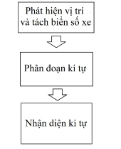

Hình 1.1 Các bước chính trong nhận dạng biển số xe

# PHÂN TÍCH YÊU CẦU PHẦN MỀM



## Phân tích yêu cầu

### Yêu cầu chức năng

* Đọc dữ liệu ảnh đầu vào
* Đọc dữ liệu từ video
* Tách được biển số từ video và ảnh đầu vào
* Đọc biển số đã tách
* Hiển thị biển số nhận dạng được ra màn hình
* Có giao diện dễ sử dụng

### Yêu cầu hệ thống

* Chương trình chaỵ trên hệ điều hành Windows
* Chương trình được viết trên Pycharm
* Phiên bản Python 3.11

## Phát hiện vị trí và tách biển số xe

### Hướng giải quyết

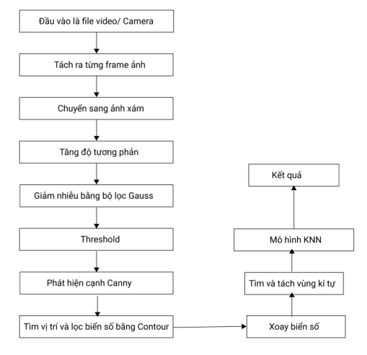

Hình 2.1 Lưu đồ nhận dạng biển số xe

Đầu tiên từ video đưa vào ta sẽ cắt ra được từng frame ảnh để xử lý tách biển số. Sau đó ta sẽ chuyển ảnh sang màu xám. Tiếp theo ta tăng độ tương phản với hai phép toán hình thái học Top Hat và Black Hat để làm nổi bật thêm biển số giữa phông nền, hỗ trợ cho việc xử lý nhị phân sau này. Sau đó, ta giảm nhiễu bằng bộ lọc Gauss để loại bỏ những chi tiết nhiễu có thể gây ảnh hưởng đến quá trình nhận diện, đồng thời làm tăng tốc độ xử lý.

Việc lấy ngưỡng sẽ giúp ta tách được thông tin biển số và thông tin nền, ở đây em chọn lấy ngưỡng động (Adaptive Threshold). Tiếp đó ta sử dụng thuật toán phát hiện cạnh Canny để trích xuất những chi tiết cạnh của biển số. Trong quá trình xử lý máy tính có thể nhầm lẫn biển số với những chi tiết nhiễu, việc lọc lần cuối bằng các tỉ lệ cao/rộng hay diện tích của biển số sẽ giúp xác định được đúng biển số. Cuối cùng, ta sẽ xác định vị trí của biển số trong ảnh bằng cách vẽ Contour bao quanh.

### Chuyển sang ảnh xám

Ảnh xám (Gray Scale) đơn giản là một hình ảnh trong đó các màu là các sắc thái của màu xám với 256 cấp độ xám biến thiên từ màu đen đến màu trắng, nằm trong giải giá trị từ 0 đến 255, nghĩa là cần 8 bits hay 1byte để biểu diễn mỗi điểm ảnh này. Lý do cần phải phân biệt giữa ảnh xám và các ảnh khác nằm ở việc ảnh xám cung cấp ít thông tin hơn cho mỗi pixel. Với ảnh thông thường thì mỗi pixel thường được cung cấp 3 trường thông tin trong khi với ảnh xám chỉ có 1 trường thông tin, việc giảm khối lượng thông tin giúp tăng tốc độ xử lý, đơn giản hóa giải thuật nhưng vẫn đảm bảo các tác vụ cần thiết

Ở bài này em sẽ chuyển ảnh xám từ hệ màu HSV thay vì RGB vì với không gian màu HSV ta có ba giá trị chính là: Vùng màu (Hue), độ bão hòa (Saturation), cường độ sáng (Value). Vì lý do đó không gian màu HSV thích nghi tốt hơn đối với sự thay đổi ánh sáng từ môi trường ngoài. Khi chuyển đổi, ảnh xám ta cần là ma trận các giá trị cường độ sáng tách ra từ hệ màu HSV.

### Tăng độ tương phản

#### Black Hat

Black Hat là kết quả của phép trừ ảnh đóng với ảnh gốc. Điều này được sử dụng để trích xuất các chi tiết nhỏ từ các cấu trúc trong ảnh gốc, đặc biệt tăng cường các đối tượng sáng trong nền tối.

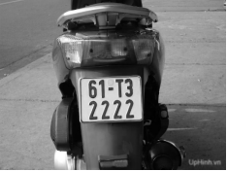 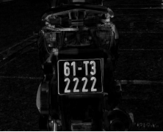

Hình 2.2 Black hat

#### Top Hat

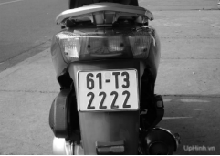Top Hat là kế quả của phép trừ ảnh đã mở với ảnh gốc. Điều này được sử dụng để trích xuất các chi tiết nhỏ từ các cấu trúc trong ảnh gốc, đặc biệt tăng cường đối tượng tối trong nền sáng.

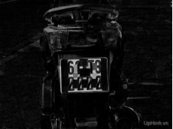

Hình 2.3 Top Hat

Để làm tăng độ tương phản của biển số, em sử dụng chủ yếu hai phép Top Hat và Black Hat. Ý tưởng chung là ảnh đầu ra sẽ là ảnh gốc cộng thêm ảnh qua phép Top Hat và trừ đi ảnh qua phép Black Hat. Những chi tiết đã sáng sẽ sáng hơn và những chi tiết tối lại càng tối hơn, từ đó sẽ làm tăng độ tương phản cho biển số.

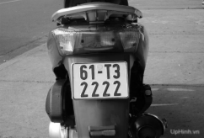 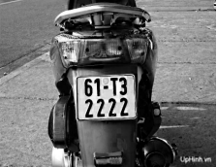

Hình 2.4 Ảnh sau khi tăng tương phản

### Giảm nhiễu bằng bộ lọc Gaussian

Noise được hiểu cơ bản là các dạng chấm hạt nhỏ phân bố trên hình ảnh. Noise có thể làm biến dạng các chi tiết trong ảnh khiến cho chất lượng ảnh thấp.

Bộ lọc Gaussian được cho là bộ lọc hữu ích nhất, được thực hiện bằng cách nhân chập ảnh đầu vào với một ma trận lọc Gaussian, sau đó cộng chúng lại để tạo thành ảnh đầu ra.

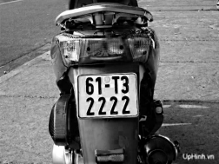 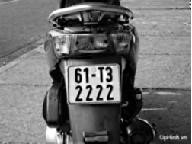

Hình 2.5 Ảnh sau khi lọc Gaussian

### Phát hiện cạnh Canny

Trong hình ảnh, thường tồn tại các thành phần như: vùng trơn, góc/cạnh và nhiễu. Cạnh trong ảnh mang đặc trưng quan trọng, thường là thuộc đối tượng trong ảnh. Do đó, để phát hiện cạnh trong ảnh, có nhiều giải thuật khác nhau như toán tử Sobel, toán tử Prewitt, Zero crossing .... nhưng ở đây em chọn giải thuật Canny vì hương pháp này hơn hẳn các phương pháp khác do ít bị tác động của nhiễu và cho khả năng phát hiện các biên yếu. Phương pháp này đi theo 4 bước chính:

Bước 1: Giảm nhiễu

Thông thường để giảm nhiễu dùng bộ lọc gaussian kích thước 5x5

Bước 2: Tính toán Gradient

Vì đường biên trong ảnh là nơi phân cách giữa các đối tượng khác nhau, nên tại đó gradien của nó sẽ có biến đổi mạnh mẽ nhất. Để tính toán gradien trong ảnh, ta có thể sử dụng bộ lọc Sobel, hoặc trực tiếp nhân chập ma trận ảnh với các mặt nạ theo hướng x và y, chẳng hạn:

|  |  |
| --- | --- |
| $$K_{x}=\left(\begin{matrix}-1 & 0 & 1 \\ -2 & 0 & 2 \\ -1 & 0 & 1\end{matrix}\right)$$ | $$K_{y}=\left(\begin{matrix}1 & 2 & 1 \\ 0 & 0 & 0 \\ -1 & -2 & -1\end{matrix}\right)$$ |

Tìm gradient và hướng được làm tròn về 4 hướng: hướng ngang (0°), hướng chéo bên phải (45°), hướng dọc (90°) và hướng chéo trái (135°).

|  |  |
| --- | --- |
| $$G=\sqrt{{G_{x}}^{2}+{G_{y}}^{2}}$$ | $$θ=\tan^{-1}\left(\frac{Gy}{Gx}\right)$$ |

Bước 3: Loại bỏ những điểm không phải là cực đại

Bước này sẽ tìm ra những điểm ảnh có khả năng là biên ảnh nhất bằng cách loại đi những giá trị không phải là cực đại trong bước tìm gradien ảnh ở trên. Ta thấy rằng, với giá trị của góc θ ở trên thì biên của đối tượng có thể tuân theo bốn hướng, và ta có bốn khả năng sau:

* Nếu θ = 0°, khi đó điểm A sẽ được xem xét là một điêm trên biên độ nếu độ lớn gradien tại A lớn hơn gradien của các điểm tại A3, A7.
* Nếu θ = 45°, khi đó điểm A được xem là một điểm trên biên độ nếu độ lớn gradien tại A lớn hơn độ lớn gradien của các điểm tại A4, A8
* Nếu θ = 90°, khi đó điểm A sẽ được coi là một điểm nằm trên biên độ nếu độ lớn gradien tại A lớn hơn độ lớn gradien của các điểm tại A1, A5.
* Nếu θ = 135°, khi đó điểm A được xem là một điểm nằm trên biên độ nếu độ lớn gradien tại A lớn hơn độ lớn gradien của các điểm tại A2, A6

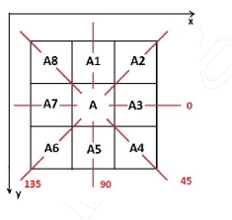

Hình 2.6 Loại bỏ những điểm không là cực đại

Bước 4: Lọc ngưỡng

Lọc ngưỡng: ta sẽ xét các pixel dương trên mặt nạ nhị phân kết quả của bước trước. Nếu giá trị gradient vượt ngưỡng max_val thì pixel đó chắc chắn là cạnh. Các pixel có độ lớn gradient nhỏ hơn ngưỡng min_val sẽ bị loại bỏ. Còn các pixel nằm trong khoảng 2 ngưỡng trên sẽ được xem xét rằng nó có nằm liền kề với những pixel được cho là "chắc chắn là cạnh" hay không. Nếu liền kề thì ta giữ, còn không liền kề bất cứ pixel cạnh nào thì ta loại. Sau bước này ta có thể áp dụng thêm bước hậu xử lý loại bỏ nhiễu (tức những pixel cạnh rời rạc hay cạnh ngắn) nếu muốn

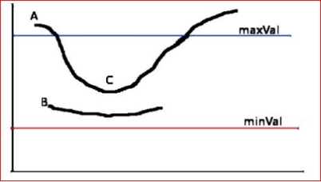

Hình 2.7 Lọc ngưỡng

Sau khi sử dụng phát hiện biên canny, dù đã trích xuất được những chi tiết cạnh của biển số, tuy nhiên vẫn còn quá nhiều chi tiết thừa trong hình ảnh, từ đây chúng ta sẽ vẽ contour, áp dụng nhưng đặc điểm của biển số để lọc lấy ra biển số chính xác.

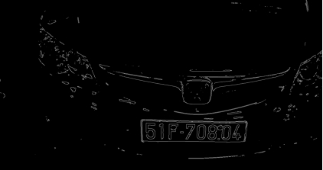

Hình 2.8 Ảnh sau khi phát hiện biên canny

### Vẽ contour

Có thể hiểu Contour là tập hợp các điểm tạo thành đường cong kín bao quanh một đối tượng nào đó. Thường dùng để xác định vị trí, đặc điểm của đối tượng.

Hàm trong OpenCV được biểu diễn như sau:

**findContours** (InputOutputArray image, OutputArratOfArrays contours, OutputArray hierarchy, int mode, int method, Point offset = Point ())

Các tham số:   
image : hình ảnh cần tìm biên, là ảnh nhị phân.  
contours : lưu trữ các đường biên tìm được, mỗi đường biên được lưu trữ dưới dạng một vector của các điểm.  
hierarchy : chứa thông tin về hình ảnh như số đường viền, xếp hạng các đường viền theo kích thước, trong ngoài, ..  
mode :  
CV_RETR_EXTERNAL : khi sử dựng cờ này nó chỉ lấy ra những đường biên bên ngoài, nhưng biên bên trong của vật thể bị loại bỏ.  
CV_RETR_LIST : Khi sử dụng cờ này nó lấy ra tất cả các đường viền tìm được.  
CV_RETR_CCOMP : khi sử dụng cờ này nó lấy tất cả những đường biên và chia nó làm 2 level, những đường biên bên ngoài đối tượng, và những đường biên bên trong đối tượng.  
CV_RETR_TREE : khi sử dụng cờ này nó lấy tất cả các đường biên và tạo ra một hệ thống phân cấp đầy đủ của những đường lồng nhau.  
method :  
CV_CHAIN_APPROX_NONE : sử dụng cờ này sẽ lưu trữ tất cả các điểm của đường viền .  
CV_CHAIN_APPROX_SIMPLE : Ví dụ : một hình chữ nhật sẽ được mã hoá bằng toạ độ của 4 đỉnh.  
CV_CHAIN_APPROX_TC89_L1 or CV_CHAIN_APPROX_TC89_KCOS : Áp dụng thuật toán xấp xỉ Tech-Chin.

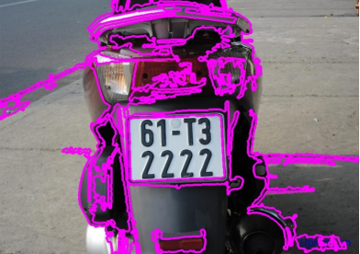

Hình 2.9 Vẽ Contour với OpenCV

Vì có quá nhiều đường bao quanh các vật không phải là biển số nên chúng ta sẽ áp dụng những đặc trưng riêng về tỉ lệ cao/ rộng, diện tích trong khung hình cố định để lọc ra đúng biển số.

Đầu tiên ta làm xấp xỉ contour thành một hình đa giác và chỉ lấy những đa giác nào chỉ có 4 cạnh. Nghĩa là lúc xấp xỉ contour bộ nhớ chỉ ghi nhớ vị trí các đỉnh của đa giác đó thành một mảng. Số cạnh của đa giác sẽ bằng số đỉnh và bằng chiều dài của mảng đó.

Tiếp theo ta tính toán tỉ lệ cao/rộng và diện tích của biển số phù hợp, sau đó ta lưu tất cả những biển số có trong hình dưới dạng tọa độ các đỉnh

Từ đây, ta cắt hình ảnh biển số từ các tọa độ vị trí đã biết để phục vụ cho mục đích tiếp theo “Tách các kí tự trong biển số”. Lưu ý ở đây ta cắt từ ảnh nhị phân luôn để máy tính xử lý nhanh hơn, tốn ít thời gian hơn.

## Phân đoạn kí tự

### Xoay biển số

Khi chụp ảnh đầu vào, không phải lúc nào biển số cũng ở chính diện, có thể bị méo sang trái, sang phải, nghiêng góc dẫn đến nếu cứ sử dụng ảnh biển số đã cắt mà không điều chỉnh góc độ dẫn đến ảnh kí tự được cắt ra đưa vào bộ nhận diện rất dễ bị sai. Ví dụ giữa số 1 và số 7, số 2 và chữ Z, chữ B và số 8, ...

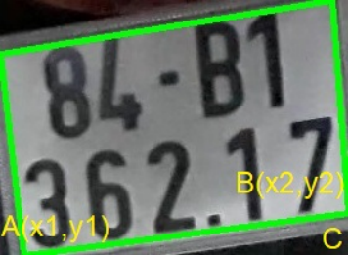

Hình 2.10 Ảnh biển số chưa xoay

Phương pháp xoay ảnh em sử dụng ở đây là:

Lọc ra tọa độ 2 đỉnh A, B nằm dưới cùng của biển số

1. Từ 2 đỉnh có tọa độ lần lượt là A (x1, y1) và B (x2, y2) ta có thể tính được cạnh đối và cạnh kề của tam giác ABC
2. Ta tính được góc quay $\hat{BAC}=\tan^{-1}\left(\frac{cạnh đối}{cạnh kề}\right)=\tan^{-1}{(\frac{BC}{AC})}$
3. Xoay ảnh theo góc quay đã tính. Nếu ngược lại điểm A nằm cao hơn điểm B ta cho góc quay âm

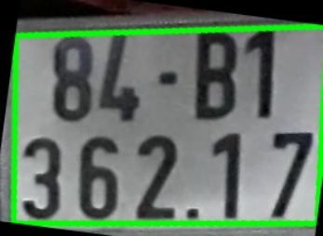

Hình 2.11 Ảnh biển số đã xoay

### Tìm vùng đối tượng

Từ ảnh nhị phân, ta lại tìm contour cho các kí tự (phần màu trắng). Sau đó vẽ những hình chữ nhật bao quanh các kí tự đó. Tuy nhiên việc tìm contour này cũng bị nhiễu dẫn đến việc máy xử lý sai mà tìm ra những hình ảnh không phải kí tự. Ta sẽ áp dụng các đặc điểm về tỉ lệ chiều cao/rộng của kí tự, diện tích của kí tự so với biển số, những đường màu vàng là đường contour và nếu so sánh với ảnh nhị phân thì có rất nhiều đường nhiễu như đường viền biển số, dấu gạch, dấu chấm... Sau khi đã áp dụng các điều kiện thì sẽ vẽ ra những hình chữ nhật màu xanh bao quanh các kí tự.

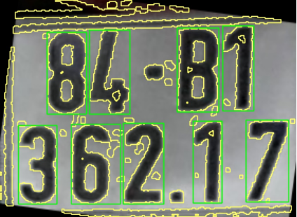

Hình 2.12 Tìm vùng đối tượng

### Tìm và tách kí tự

Sau khi đã nhận dạng từng kí tự bằng hình chữ nhật và cũng đã có tọa độ vị trí 4 đỉnh của hình đó, ta lúc này có thể cắt hình ảnh kí tự đó ra phục vụ cho giai đoạn sau “Nhận diện kí tự”. Lưu ý ở đây ta cắt ảnh nhị phân chứ không cắt từ ảnh gốc.

## Nhận diện kí tự

### Thuật toán KNN

KNN là một trong những thuật toán học có giám sát đơn giản nhất trong Machine Learning, có thể sử dụng cho cả bài toán phân loại và hồi quy. Ví dụ để phân biệt các giống chó khác nhau, thì khi so sánh những đặc điểm mắt, lông, tai … với những giống chó đã thấy thì ta có thể xem được nó thuộc giống nào.

KNN hoạt động theo quy trình gồm 4 bước chính:

1. Xác định tham số K (số láng giềng gần nhất).
2. Tính khoảng cách từ điểm đang xét đến tất cả các điểm trong tập dữ liệu cho trước
3. Sắp xếp các khoảng cách đó theo thứ tự tăng dần
4. Xét trong tập K điểm gần nhất với điểm đang xét, nếu số lượng điểm của loại nào cao hơn thì coi như điểm đang xét thuộc loại đó

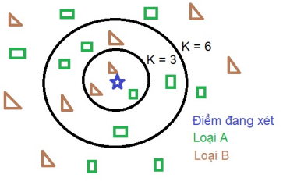

Hình 2.13 Ví dụ về KNN

Việc điểm đang xét thuộc loại nào còn phụ thuộc vào hệ số K hay trọng số khoảng cách... mà người dùng đặt sao cho phù hợp với bài toán đang xét. Chẳng hạn ở hình trên nếu ta xét K = 3 thì điểm đang xét sẽ thuộc loại B, ngược lại nếu K = 6 thì nó thuộc loại A. Ngoài ra người ta có thể để trọng số cao hơn cho những điểm gần hơn hay ít khi sử dụng K = 1 để đảm bảo kết quả đầu ra được tối ưu.

Thông thường việc tính khoảng cách đến các điểm sẽ theo công thức Euclid:

$d\left(x,y\right)=\sum_{i}{{(xᵢ-yᵢ)}^{2}}$

Khi thực hiện so sánh có thể bỏ qua dấu căn bậc 2. Ngoài ra nếu như khoảng cách giữa các biến quá lớn như biến x lớn hơn xấp xỉ 1000000 lần thì ta cũng cần chuẩn hóa lại dữ liệu theo công thức:

$X^{*}=\frac{X-min⁡(X)}{\max\left(X\right)-min⁡(X)}$

### Hướng giải quyết

Ở giai đoạn cuối này được thực hiện theo những bước sau:

* Tạo tập dữ liệu để huấn luyện
* Huấn luyện mô hình KNN
* Đưa hình ảnh từ bước “Phân đoạn kí tự” vào mô hình KNN đã tạo để đưa ra kết quả
* In ra kết quả biển số

Bước 1 và 2 ta sẽ tạo ra mô hình KNN riêng biệt với code chính. Để khi cần nhận diện kí tự ta không cần phải làm lại các bước từ đầu. Đầu tiên em tạo tập dữ liệu (tập hình ảnh của các chữ số và kí tự) để train từ phần mềm paint. Trong phần mềm Paint ta viết các chữ số và kí tự (trừ kí tự O, I, J) với phông chữ “Biển số xe Việt Nam”, có thể xoay các kí tự này lần lượt với các góc -5°, 5°, -10°, 10°, -5°, 5°, -10°, 10°. Kết quả có dạng như sau:

Bước 3 và 4. Ta thực hiện đưa ảnh đang xét vào và tính khoảng cách đến tất cả các điểm trong mẫu, kết quả sẽ là mã ASCII đại điện cho hình ảnh đó. Cuối cùng ta in biển số xe ra hình. Tuy nhiên ở Việt Nam có hai loại biển số là biển một hàng và biển hai hàng. Về ý tưởng chung để phân biệt hai hàng này ta dựa vào vị trí của hình ảnh kí tự, nếu vị trí nằm thấp 1/3 chiều cao của biển số thì kí tự sẽ được xếp vào hàng một. Ngược lại sẽ được xếp vào hàng hai.

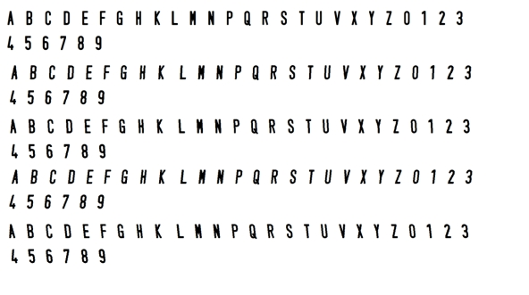

Hình 2.14 Tập dữ liệu kí tự

Bước 3 và 4. Ta thực hiện đưa ảnh đang xét vào và tính khoảng cách đến tất cả các điểm trong mẫu, kết quả sẽ là mã ASCII đại điện cho hình ảnh đó. Cuối cùng ta in biển số xe ra hình. Tuy nhiên ở Việt Nam có hai loại biển số là biển một hàng và biển hai hàng. Về ý tưởng chung để phân biệt hai hàng này ta dựa vào vị trí của hình ảnh kí tự, nếu vị trí nằm thấp 1/3 chiều cao của biển số thì kí tự sẽ được xếp vào hàng một. Ngược lại sẽ được xếp vào hàng hai.

|  |  |
| --- | --- |
| Hình 2.15 Biển số trước khi nhận diện | Hình 2.16 Biển số sau khi nhận diện |
|  |  |

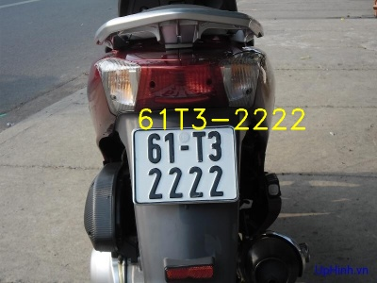

Hình 2.17 Biển số xe được in lên ảnh gốc

# THIẾT KẾ PHẦN MỀM

## Biểu đồ chức năng

Chức năng tổng quát:



Hình 3.1 Chức năng tổng quát

### Các chức năng chính

* Nhận dạng biển số bằng ảnh: Cho phép người dùng nhận dạng biển số bằng ảnh người dùng chọn.
* Nhận dạng biển số bằng video: Cho phép người dùng nhận dạng biển số bằng video người dùng chọn.

## Mô tả chi tiết chức năng

### Mô tả chức năng Nhận dạng biển số bằng ảnh



Hình 3.2 Chức năng nhận dạng biển số bằng ảnh

1. **Tên use cases:**

Nhận dạng biển số bằng ảnh

1. **Mô tả vắn tắt**
2. Cho phép người dùng nhận dạng biển số bằng ảnh người dùng chọn.
3. **Luồng sự kiện:**
   * **Luồng cơ bản:**

* Chức năng này bắt đầu khi người dùng kích vào Chọn Ảnh trên giao diện. Hệ thống hiển thị lên cửa sổ để người dùng chọn ảnh. Người dùng chọn ảnh người dùng muốn nhận dạng, rồi click vào Nhận dạng trên giao diện. Hệ thống sẽ xử lý ảnh rồi nhận dạng kí tự biển số sau đó hiển thị kết quả lên màn hình. Chức năng kết thúc.
  + **Luồng rẽ nhánh:**
* Tại bất kì thời điểm nào trong luồng cơ bản nếu không kết nối được với cơ sở dữ liệu train thì hệ thống sẽ hiển thị một thông báo lỗi và use case kết thúc.

1. **Các yêu cầu đặc biệt:**

Không có

1. **Tiền điều kiện:**

Vào được ứng dụng nhận dạng biển số xe bằng ảnh

1. **Hậu điều kiện:**

Không có

1. **Điểm mở rộng:**

Không có

1. **Dữ liệu liên quan**

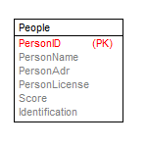

### Mô tả chức năng Nhận dạng biển số bằng video



Hình 3.3 Chức năng nhận dạng biển số bằng video

1. **Tên use cases:**

Nhận dạng biển số bằng video

1. **Mô tả vắn tắt**
2. Cho phép người dùng nhận dạng biển số bằng video người dùng chọn.
3. **Luồng sự kiện:**
   * **Luồng cơ bản:**

* Chức năng này bắt đầu khi người dùng kích vào Chọn Video trên giao diện. Hệ thống hiển thị lên cửa sổ để người dùng chọn video. Người dùng chọn video người dùng muốn nhận dạng, rồi click vào Bắt Đầu trên giao diện. Hệ thống sẽ xử lý video rồi nhận dạng kí tự biển số có trong video đồng thời hiển thị kết quả lên màn hình. Chức năng kết thúc.
  + **Luồng rẽ nhánh:**
* Khi video đang chạy, người dùng click vào nút Dừng trên giao diện. Hệ thống dừng lại video và dừng nhận dạng.
* Tại bất kì thời điểm nào trong luồng cơ bản nếu không kết nối được với cơ sở dữ liệu train thì hệ thống sẽ hiển thị một thông báo lỗi và use case kết thúc.

1. **Các yêu cầu đặc biệt:**

Không có

1. **Tiền điều kiện:**

Vào được ứng dụng nhận dạng biển số xe bằng video

1. **Hậu điều kiện:**

Không có

1. **Điểm mở rộng:**

Không có.

1. **Dữ liệu liên quan**



## Phân tích chức năng

### Chức năng Nhận dạng biển số xe bằng ảnh

* **Biểu đồ trình tự**



Hình 3.4 Biểu đồ trình tự chức năng nhận dạng biển số xe bằng ảnh

* **Biểu đồ lớp phân tích**



Hình 3.5 Biểu đồ lớp phân tích chức năng nhận dạng biển số xe bằng ảnh

### Chức năng Nhận dạng biển số xe bằng Video

* **Biểu đồ trình tự**



Hình 3.6 Biểu đồ trình tự chức năng nhận dạng biển số xe bằng video

* **Biểu đồ lớp phân tích**



Hình 3.7 Biểu đồ lớp phân tích chức năng nhận dạng biển số xe bằng video

## Các biểu đồ tổng hợp

### Biểu đồ các lớp Entity của hệ thống



Hình 3.8 Biểu đồ các lớp Entit

### Biểu đồ lớp phân tích của hệ thống



Hình 3.9 Biểu đồ phân tích lớp của hệ thống

## Thiết kế giao diện

### Giao diện nhận dạng biển số xe bằng ảnh

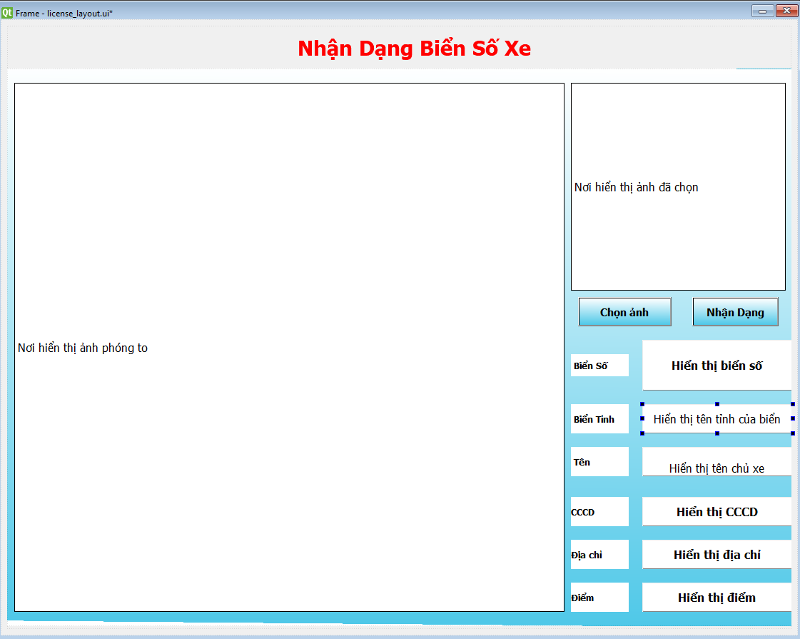

Hình 3.10 Giao diện thiết kế của chức năng nhận dạng biển số xe bằng ảnh

### Giao diện nhận dạng biển số xe bằng Video

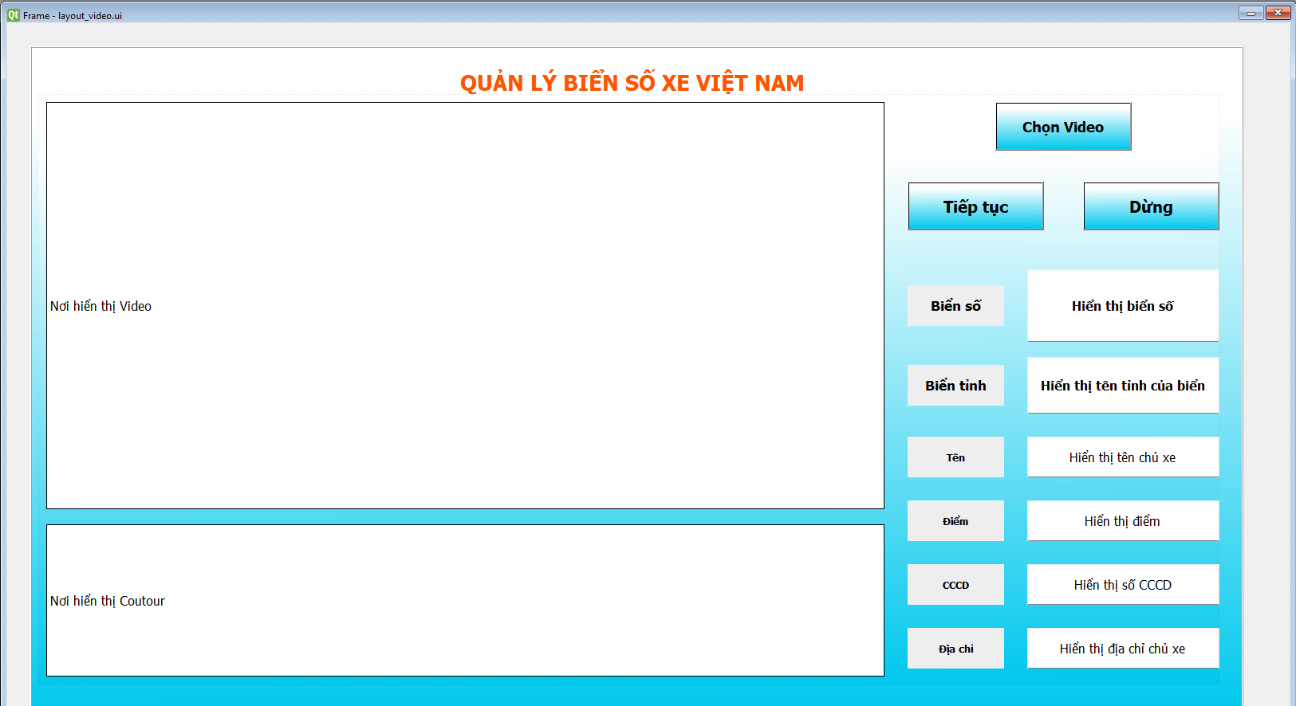

Hình 3.11 Giao diện thiết kế của chức năng nhận dạng biển số xe bằng video

# KIỂM THỬ PHẦN MỀM

## Kiểm thử giao diện

### Giao diện nhận dạng biển số xe bằng ảnh

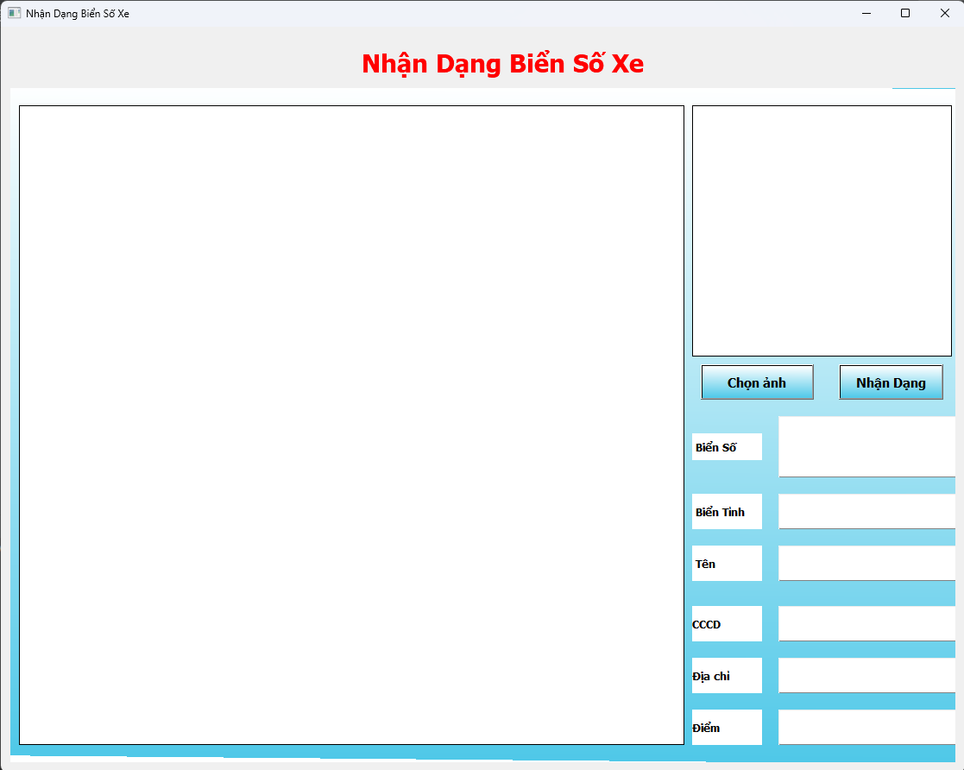

Hình 4.1 Giao diện của chức năng nhận dạng biển số xe bằng ảnh đã hoàn thành

Bảng 4.1 TestCase kiểm thử giao diện chức năng nhận dạng biển số xe bằng ảnh

|  |  |  |  |  |  |
| --- | --- | --- | --- | --- | --- |
| **TestCase** | **Đối tượng** | **Điều kiện thực hiện** | **Các bước thực hiện** | **Kết quả mong muốn** | **Kết quả** |
| Kiểm thử UI nhận dạng biển số bằng ảnh | UI nhận dạng biển số bằng ảnh | Mở ứng dụng nhận dạng biển số bằng ảnh | Kiểm tra màu sắc, cỡ chữ, kiểu chữ, nơi hiển thị ảnh, kích thước, … theo mẫu thiết kế | Đáp ứng đúng yêu cầu của thiết kế. | Đạt |

### Giao diện nhận dạng biển số xe bằng video

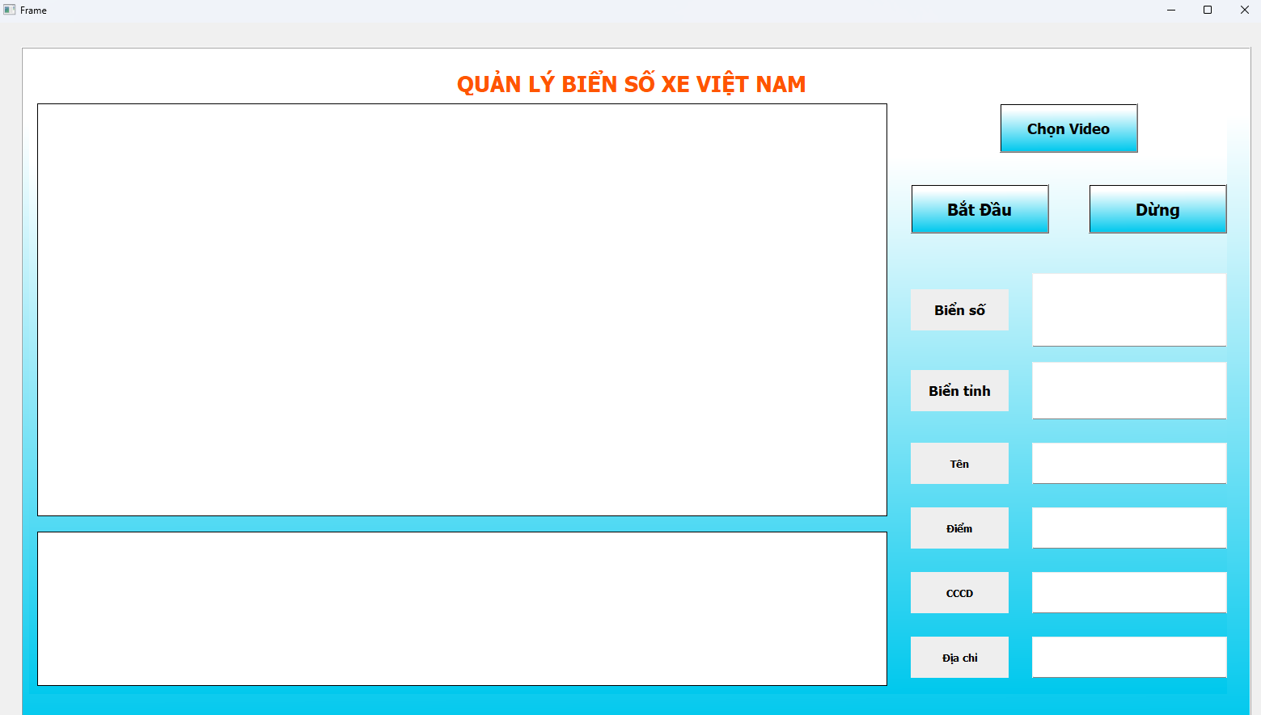

Hình 4.2 Giao diện của chức năng nhận dạng biển số xe bằng video đã hoàn thành

Bảng 4.2 TestCase kiểm thử giao diện chức năng nhận dạng biển số xe bằng video

|  |  |  |  |  |  |
| --- | --- | --- | --- | --- | --- |
| **TestCase** | **Đối tượng** | **Điều kiện thực hiện** | **Các bước thực hiện** | **Kết quả mong muốn** | **Kết quả** |
| Kiểm thử UI nhận dạng biển số bằng video | UI nhận dạng biển số bằng video | Mở ứng dụng nhận dạng biển số bằng video | Kiểm tra màu sắc, cỡ chữ, kiểu chữ, nơi hiển thị ảnh, kích thước, … theo mẫu thiết kế | Đáp ứng đúng yêu cầu của thiết kế. | Đạt |

## Kiểm thử chức năng

### Chức năng nhận dạng biển số xe bằng ảnh

Bảng 4.3 TestCase chức năng nhận dạng biển số xe bằng ảnh

|  |  |  |  |  |  |
| --- | --- | --- | --- | --- | --- |
| **TestCase** | **Mô tả test case** | **Điều kiện thực hiện** | **Các bước thực hiện** | **Kết quả mong muốn** | **Kết quả** |
| Kiểm thử chức năng nhận dạng biển số bằng ảnh (1) | Nhận dạng biển số bằng ảnh biển số xe máy | Mở ứng dụng nhận dạng biển số bằng ảnh | Chọn ảnh biển số xe máy để nhận dạng.  Nhấn vào nút nhận dạng để bắt đầu nhận dạng | Nhận dạng ra ký tự biển số xe hiển thị lên màn hình cùng thông tin chủ xe | Đạt |
| Kiểm thử chức năng nhận dạng biển số bằng ảnh (2) | Nhận dạng biển số bằng ảnh biển số ô tô 1 hàng | Mở ứng dụng nhận dạng biển số bằng ảnh | Chọn ảnh biển số ô tô 1 hàng để nhận dạng.  Nhấn vào nút nhận dạng để bắt đầu nhận dạng | Nhận dạng ra ký tự biển số xe hiển thị lên màn hình cùng thông tin chủ xe | Đạt |
| Kiểm thử chức năng nhận dạng biển số bằng ảnh (3) | Nhận dạng biển số bằng ảnh biển số ô tô 2 hàng | Mở ứng dụng nhận dạng biển số bằng ảnh | Chọn ảnh biển số ô tô 2 hàng để nhận dạng.  Nhấn vào nút nhận dạng để bắt đầu nhận dạng | Nhận dạng ra ký tự biển số xe hiển thị lên màn hình cùng thông tin chủ xe | Đạt |

### Chức năng nhận dạng biển số xe bằng video

Bảng 4.4 TestCase chức năng nhận dạng biển số xe bằng video

|  |  |  |  |  |  |
| --- | --- | --- | --- | --- | --- |
| **TestCase** | **Mô tả testcase** | **Điều kiện thực hiện** | **Các bước thực hiện** | **Kết quả mong muốn** | **Kết quả** |
| Kiểm thử chức năng nhận dạng biển số bằng video | Nhận dạng biển số bằng video | Mở ứng dụng nhận dạng biển số bằng video | Chọn video để nhận dạng.  Nhấn nút bắt đầu để bắt đầu nhận dạng | Khi thấy biển số thì nhận dạng ra ký tự biển số hiển thị lên màn hình cùng thông tin chủ xe | Đạt |

# GIỚI THIỆU SẢN PHẨM PHẦN MỀM

## Hướng dẫn cài đặt

Bước 1: Tải Pycharm từ link sau rồi cài đặt:

<https://www.jetbrains.com/pycharm/download/?section=windows>

Bước 2: Cài jdk python 3.11:

<https://www.python.org/downloads/release/python-3110/>

Bước 3: Download source:

<https://github.com/Dungpt24/DATN>

Bước 4: Bật source lên cài thư viện pip, rồi cài các thư viện cần thiết bằng lệnh: pip install …

Bước 5: Bật phần mềm và sử dụng.

## Giới thiệu chương trình

### Nhận dạng biển số xe bằng ảnh

Giao diện chương trình khi bắt đầu mở lên:

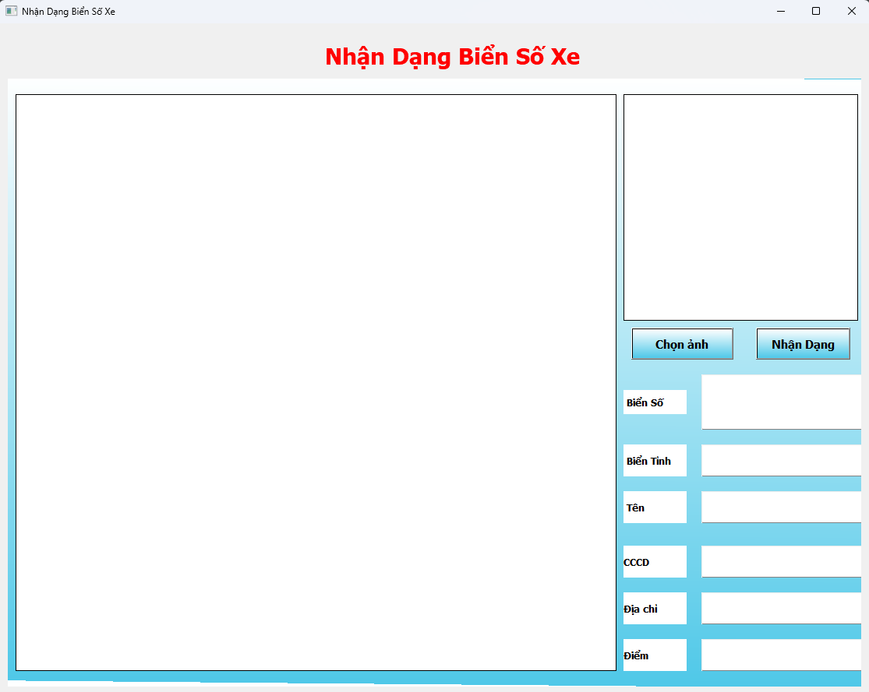

Hình 5.1 Giao diện nhận dạng biển số xe bằng ảnh của ứng dụng

Click vào nút Chọn ảnh để chọn ảnh biển số xe cần nhận dạng. Sau khi click vào nút Chọn ảnh sẽ hiển ra cửa sổ để chọn 1 ảnh tùy ý.

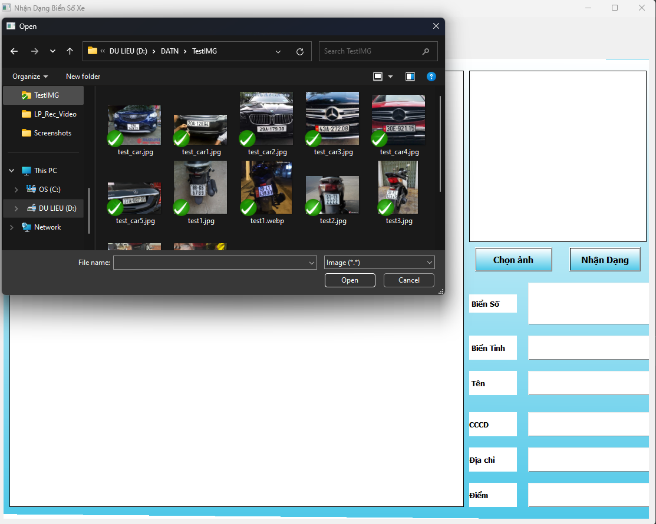

Hình 5.2 Ảnh chương trình khi nhấn vào Chọn ảnh

Sau khi chọn ảnh, ảnh được hiển thị lên.

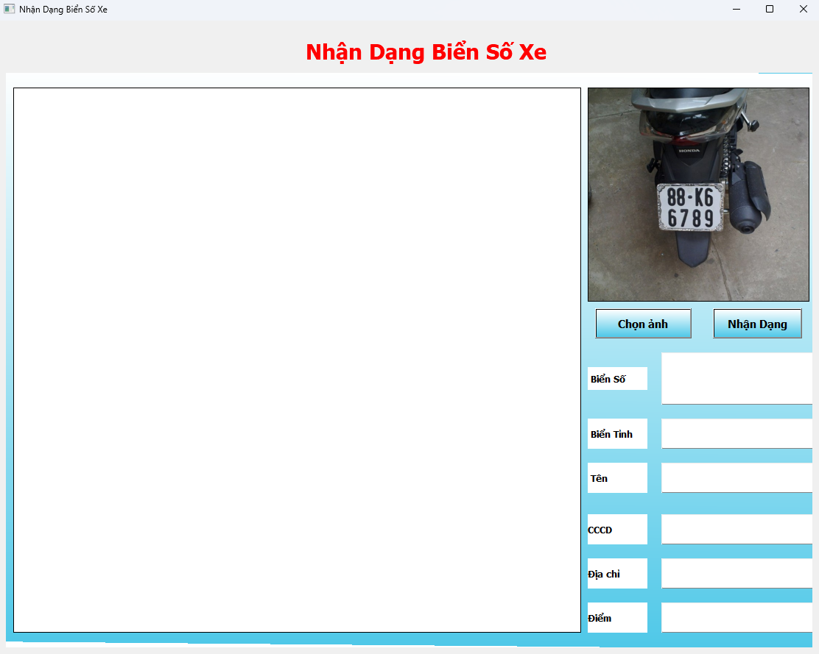

Hình 5.3 Ảnh chương trình sau khi chọn xong ảnh

Tiếp theo ta nhấn nút Nhận dạng để nhận dạng biển số xe rồi hiển thị lên màn hình biển số xe và thông tin chủ xe.

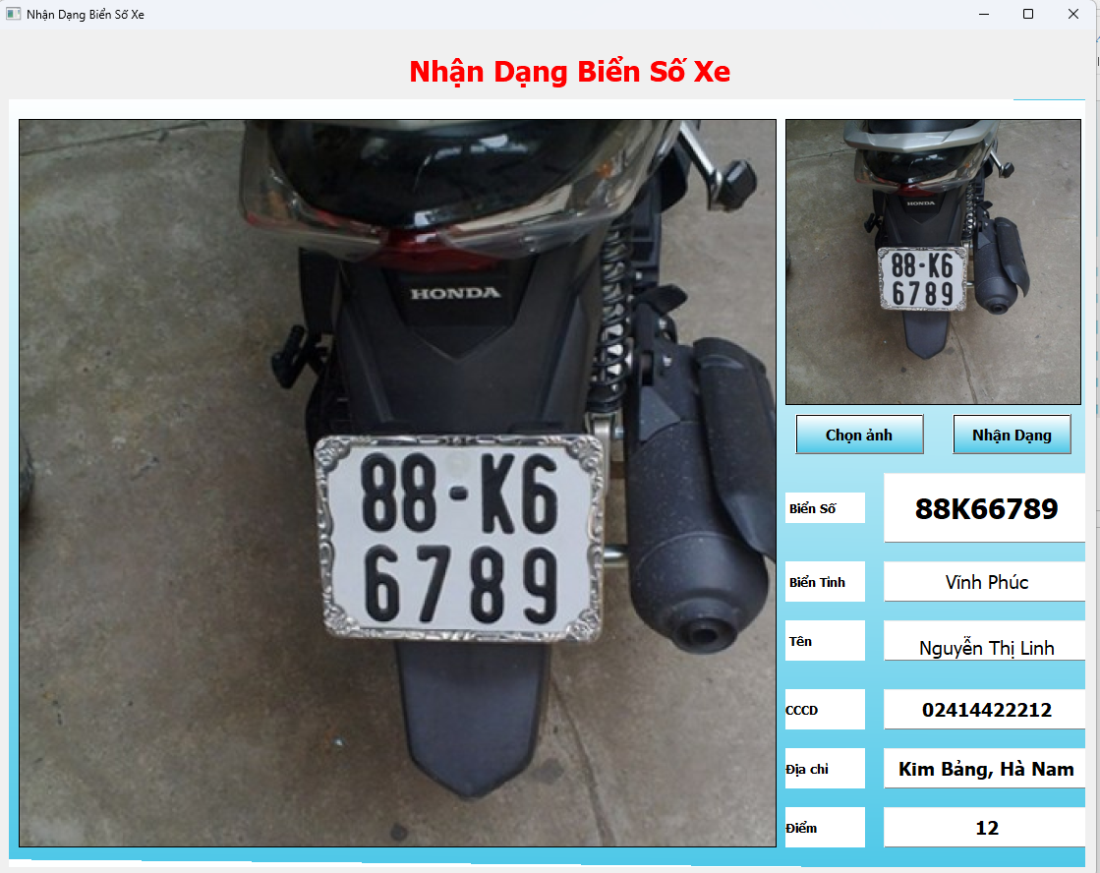

Hình 5.4 Ảnh chương trình sau khi nhấn nút định dạng

### Nhận dạng biển số xe bằng video

Giao diện chương trình khi bắt đầu mở lên:

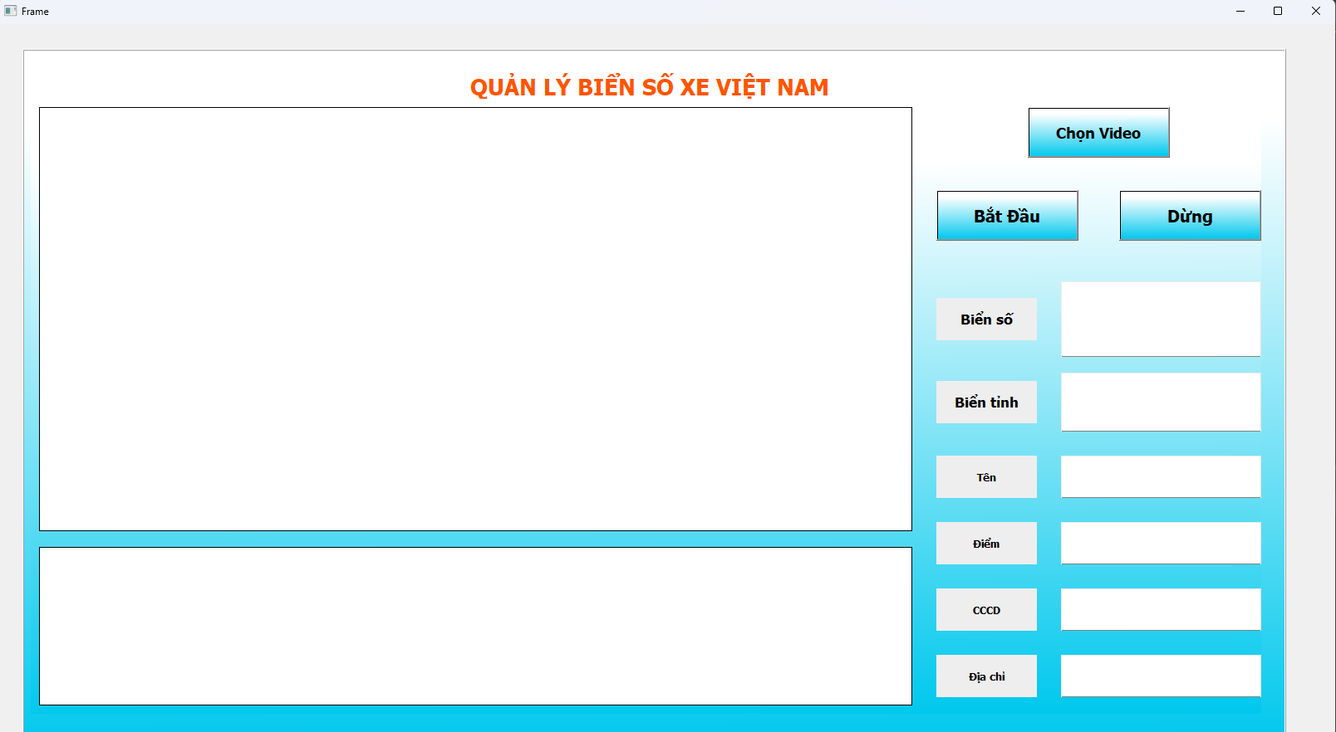

Hình 5.5 Ảnh giao diện nhận dạng biển số bằng video

Click vào nút Chọn Video để chọn video có biển số xe cần nhận dạng. Sau khi click vào nút Chọn video sẽ hiển ra cửa sổ để chọn 1 video tùy ý.

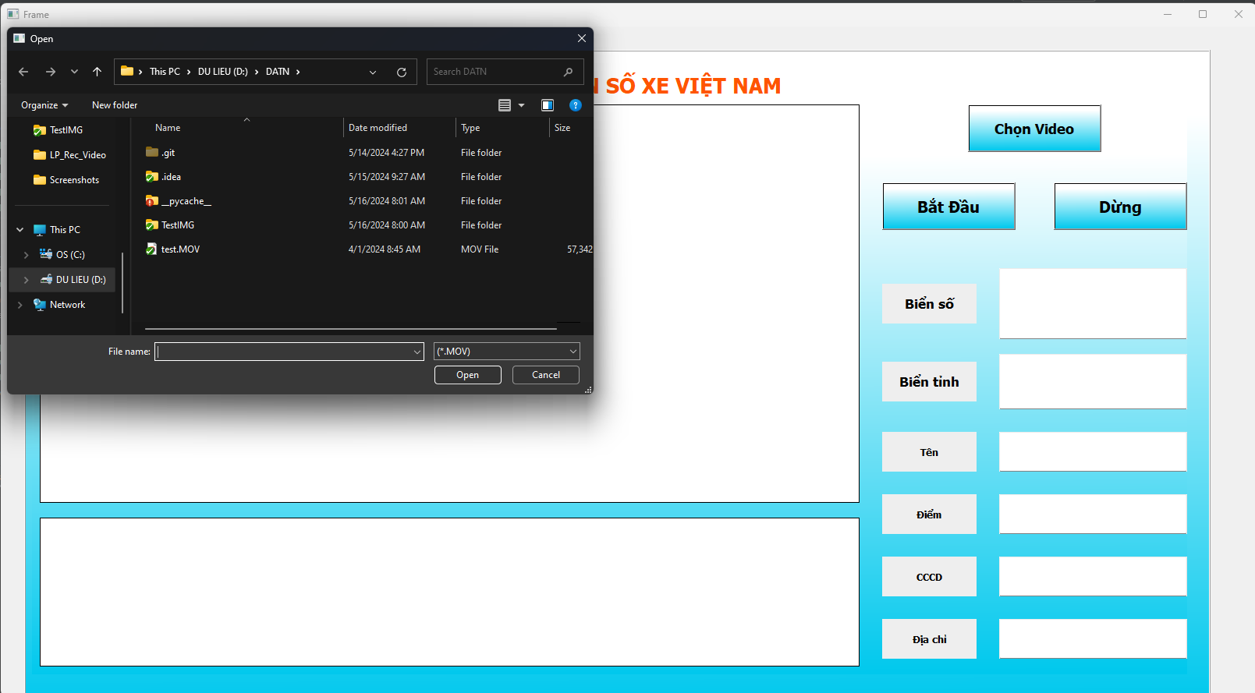

Hình 5.6 Ảnh chương trình sau khi nhấn vào Chọn video

Sau khi chọn video, click vào nút Bắt Đầu để bắt đầu mở video và nhận dạng. Đến mỗi biển số xe vào khung hình thì chương trình tiến hành nhận dạng biển số xe và hiển thị lên màn hình biển số xe và thông tin của chủ xe.

Ở phía dưới em cho hiển thị thêm ảnh vẽ contour để chúng ta hiểu rõ hơn bản chất.

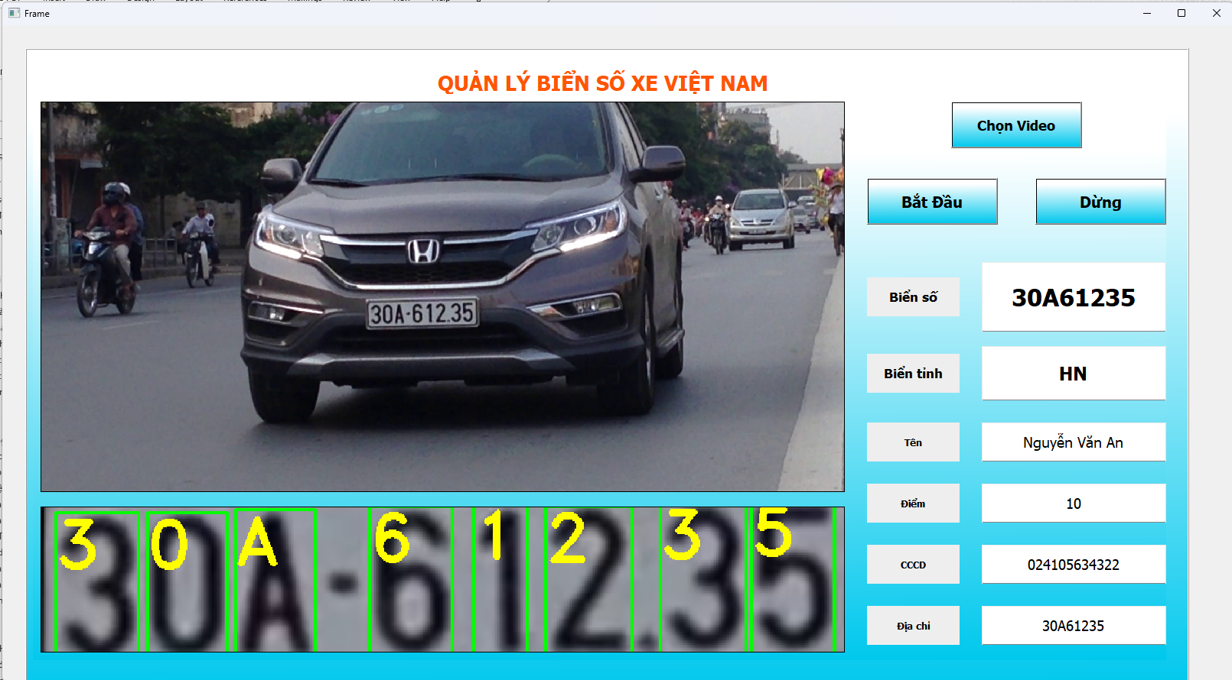

Hình 5.7 Ảnh nhận dạng biển số xe trong video

# KẾT LUẬN VÀ KIẾN NGHỊ

1. Kết quả đạt được:

* Tìm hiểu được về ngôn ngữ lập trình Python
* Xây dựng được ứng dụng Desktop nhận dạng biển số
* Sử dụng được python và PyQt5 để chương xây dựng trình
* Biết cách sử dụng công cụ QT Designer để thiết kế giao diện

1. Hạn chế:

* Còn một số chức năng chưa hoàn thành
* Tốc độ khởi chạy chương trình còn chậm, chưa tối ưu
* Nhận dạng có thể bị sai, tỉ lệ chưa được cao
* Ảnh/video đầu vào phải rõ nếu không sẽ không nhận dạng được

1. Hướng phát triển:

* Khắc phục các hạn chế, lập trình và kiểm thử các chức năng còn thiếu.
* Tối ưu mã nguồn tốc độ chạy của chương trình
* Thiết kế giao diện dễ nhìn, đẹp mắt hơn



# TÀI LIỆU THAM KHẢO

1. Tài liệu nhận dạng biển số

https://viblo.asia/p/nhan-dien-bien-so-xe-viet-nam-Do754P9L5M6

1. Nghiên cứu nhận dạng biển số bằng OpenCv

https://skhcn.quangbinh.gov.vn/3cms/upload/khcn/File/TapChiKHCN/2018/so1/12.pdf

1. Thuật toán KNN và ví dụ đơn giản trong ngành ngân hàng.

<https://bigdatauni.com/vi/tin-tuc/thuat-toan-knn-va-vi-du-don-gian-trong-nganh-ngan-hang.html>

1. K-nearest neighbor trong OpenCV2

<https://viblo.asia/p/k-nearest-neighbour-trong-opencv2-V3m5W2wWlO7>

1. Chris Dahms (2016), KNN character recognition python.

<https://www.youtube.com/watch?v=c96w1JS28AY&t=6s>

1. Nghiên cứu về Contour

<https://congdongopencv.blogspot.com/2017/11/tim-hieu-ve-contour-moments-trong-xu-ly.html>